**今日动态**

**mmexport15909382360882025/3/5 星期三**

**mmexport159093823608801入园情况**

**入园情况：**今天来了22位小朋友，**马依伊、杨艺桐**2位小朋友请假。**王晟杰、蔡彻、蒋佳宸、王文楷、徐翊卿、史家豪、高慧筠、王希言、卢芊禾、薛慕月、邓芸汐、王一依、曾怡珺、李雨泽、赵宸、赵宇航、吴皓辰、刘苏昀、李茗宇、裴延康、王奕辰、李一凡**小朋友都能开心入园，自己放好物品，卷好水杯带，做好自主签到，并有礼貌地和老师打招呼，很棒！

**02集体活动——音乐：袋鼠妈妈**

主题资源分析：

歌曲《袋鼠妈妈》是一首C大调，2|4拍的歌曲，歌曲旋律以四分音符、八分音符为主，有一定的音域跨度。乐曲描写了袋鼠妈妈用育儿袋装着小袋鼠，与小袋鼠相亲相爱的情景。歌曲旋律生动活泼、富有诙谐情趣，歌词内容浅显易懂，容易被幼儿理解和接受。

幼儿发展分析：

幼儿的有：1.小班幼儿喜欢可爱有趣的小动物

2.而且对歌唱活动十分感兴趣。

3.以四分音符、八分音符为主的歌曲孩子们在上学期已经接触很多，这样的旋律孩子们比较容易掌握。

幼儿的无：1.小班幼儿演唱歌词的时候会口齿不清

2.小班幼儿对于节奏的把握还不是很准，需要教师提示节拍。

3.小班幼儿音准较为欠缺。

活动中，**王晟杰、蔡彻、王希言、蒋佳宸、吴皓辰、赵宸、赵宇航、徐翊卿、史家豪、高慧筠、卢芊禾、薛慕月、邓芸汐、王一依、曾怡珺、李雨泽、王文楷、刘苏昀、李茗宇、裴延康、王奕辰、李一凡**等小朋友能结合生活经验，积极理解歌词，尝试用自然的声音有节奏地演唱歌曲。**王奕辰、薛慕月、王晟杰、蔡彻、李茗宇、王希言、蒋佳宸、吴皓辰、赵宸、赵宇航、徐翊卿、史家豪、高慧筠、邓芸汐、王一依、曾怡珺、李雨泽、刘苏昀**等小朋友还能尝试与同伴一起扮演妈妈和宝宝，体验相亲相爱的感觉。

**mmexport1590938236088mmexport159093823608803户外游戏**

今天的户外游戏我们开展了骑小车的游戏。在活动中，**蔡彻、蒋佳宸、王晟杰、吴皓辰、李一凡、王希言、王文楷、徐翊卿、史家豪、高慧筠、卢芊禾、薛慕月、邓芸汐、王一依、曾怡珺、李雨泽、赵宸、赵宇航、刘苏昀、李茗宇、裴延康、王奕辰**等小朋友能够手脚协调地骑小车，还能按需饮水，真棒！

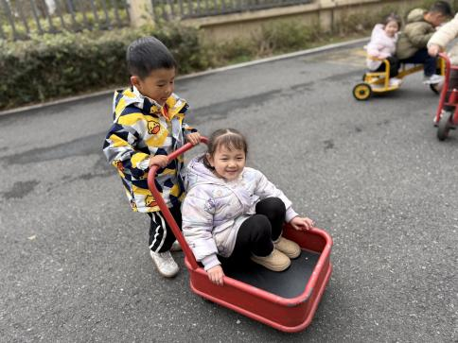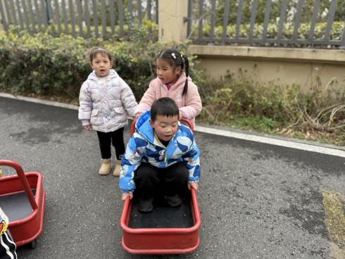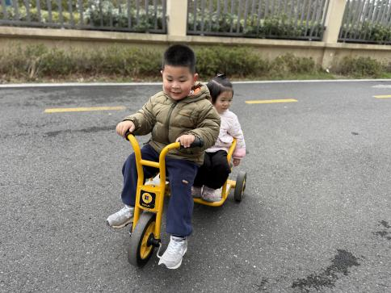

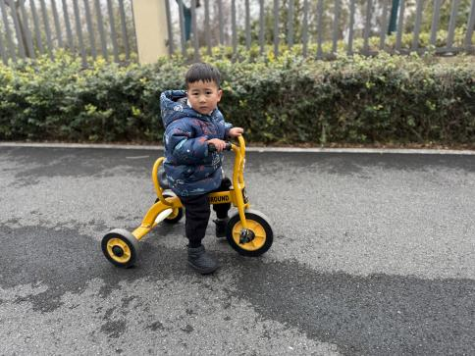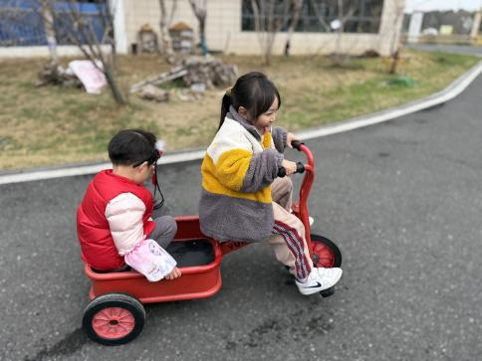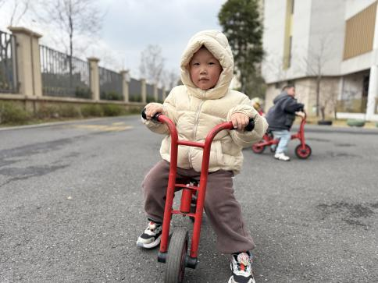

**04家园共育**

1.本周是爱耳周，耳朵是我们聆听世界的窗口，所以一定要好好保护他们，和孩子一起了解一下关于耳朵的小知识吧！

2.各位爸爸妈妈们，我们当下正在进行的主题是亲亲热热一家人，通过我们活动的开展，发现孩子们对家的信息不是很了解，比如爸爸妈妈叫什么名字？爸爸妈妈是做什么的？爸爸妈妈喜欢吃什么，喜欢玩什么，喜欢什么颜色等等。请大家利用饭后散步的时间，或者睡前交谈的时间和孩子做一个校交流，和孩子平等地交换一下信息，聊一聊家人的信息和喜好，增进彼此的了解吧！